"Дербестендірілген белгілердің, омырауға тағатын белгілердің және өзге де әскери-геральдикалық белгілердің, әскери оқу орындарын бітіргені туралы, сыныпты мамандарға арналған белгілердің, әскери-қолданбалы, қызметтік-қолданбалы, техникалық және басқа да спорттық іс-шаралардың жүлдегерлеріне арналған наградалық медальдардың (белгілердің) сипаттамасын, сондай-ақ оларды беру және Қазақстан Республикасы Қарулы Күштері әскери қызметшілерінің тағып жүру тәртібін бекіту туралы" Қазақстан Республикасы Қорғаныс министрінің 2017 жылғы 16 тамыздағы № 461 бұйрығына өзгерістер мен толықтырулар енгізу туралы
Қазақстан Республикасы Қорғаныс министрінің 2021 жылғы 13 қаңтардағы № 15 бұйрығы. Қазақстан Республикасының Әділет министрлігінде 2021 жылғы 18 қаңтарда № 22078 болып тіркелді
БҰЙЫРАМЫН:
1. "Дербестендірілген белгілердің, омырауға тағатын белгілердің және өзге де әскери-геральдикалық белгілердің, әскери оқу орындарын бітіргені туралы, сыныпты мамандарға арналған белгілердің, әскери-қолданбалы, қызметтік-қолданбалы, техникалық және басқа да спорттық іс-шаралардың жүлдегерлеріне арналған наградалық медальдардың (белгілердің) сипаттамасын, сондай-ақ оларды беру және Қазақстан Республикасы Қарулы Күштері әскери қызметшілерінің тағып жүру тәртібін бекіту туралы" Қазақстан Республикасы Қорғаныс министрінің 2017 жылғы 16 тамыздағы № 461 бұйрығына (Нормативтік құқықтық актілерді мемлекеттік тіркеу тізілімінде № 15755 болып тіркелген, 2017 жылғы 10 қазанда Қазақстан Республикасы нормативтік құқықтық актілерінің эталондық бақылау банкінде жарияланған) мынадай өзгерістер мен толықтырулар енгізілсін:
көрсетілген бұйрықпен бекітілген Дербестендірілген белгілердің, омырауға тағатын белгілердің және өзге де әскери-геральдикалық белгілердің, әскери оқу орындарын бітіргені туралы, сыныпты мамандарға арналған белгілердің, әскери-қолданбалы, қызметтік-қолданбалы, техникалық және басқа да спорттық іс-шаралардың жүлдегерлеріне арналған наградалық медальдардың (белгілердің) сипаттамасында, сондай-ақ оларды беру және Қазақстан Республикасы Қарулы Күштері әскери қызметшілерінің тағып жүру тәртібінде:

6-тармақ мынадай редакцияда жазылсын:
"6. Қазақстан Республикасы Қарулы Күштері Әскери-теңіз күштері сыныптық біліктілігі төсбелгісінің үлгісі осы Сипаттамаға 6-қосымшада келтірілген.
Қазақстан Республикасы Қарулы Күштері Әскери-теңіз күштерінің сыныптық біліктілігі төсбелгісі металдан жасалады және корабль пішініндегі трапецияға жапсырылған алтын түстес фактуралық бедерлі беттен тұрады. Күміс түстес қалқанның диаметрі 30 мм, ол ішкі жағынан әскери-теңіз күштерінің эмблемасы бар штурвалмен және "қошқар мүйіз" өрнегімен көмкерілген. Трапецияда бір-біріне қарама-қарсы орналасқан екі корабль белгіленген. Корабльдердің астында зәкірлі шынжыр орналасқан. Қалқанның астында ортасында алтын түстес негізде тиісті сыныптық біліктілікті білдіретін қызыл түсті "1", "2", "3" деген сандар немесе "Ш" деген әріп болады.
Трапеция өлшемі: ені – жоғарғы бөлігінде 70 мм, төменгі бөлігінде – 50 мм, биіктігі – 30 мм. Трапецияға ашық көк эмаль жағылған.
Белгі киімге бұрандамен бекітіледі.";

10-тармақ мынадай редакцияда жазылсын:
"10. Отан қорғаушының аяулы жары" төсбелгісінің үлгісі осы Сипаттамаға 10-қосымшада келтірілген.
"Отан қорғаушының аяулы жары" төсбелгісі өзара біріктіретін шығыршықпен біріктірілген алқа мен тағаннан тұрады. Алқа нақыштау әдісімен мыстан жасалады және диаметрі 50 мм қоршалған айшықты он сәулелі жұлдыздан тұрады. Барлық элементтердің беті бедерлі.
Алқаның аверс жағында ақ және көк түсті эмальмен боялған жеке элементтері бар ұлттық стильдегі кезекпен жасалған ою-өрнек болады. Ақ түсті сәулелерде үш жасанды тас нақышталып орнатылған, оның біреуінің диаметрі – 2 мм, қалған екеуінің диаметрі – 1,5 мм. Алқаның ортасында көк негізде махаббат пен адалдықты білдіретін қос аққу, сондай-ақ үйлесімдіктің, адал махаббат пен бақыттың белгісі қызғалдақ бейнеленген.
Алқаның реверсінде диаметрі 21 мм шеңберде көк негізде қызғалдақтар бейнеленген. Олардың арасында үш жолға: "МАХАББАТ; СЕНIМ; АДАЛ ЖҮРЕК" деген бедерлі жазу жазылған.
Алқаға гальваникалық тәсілмен алтын жалатылған.
Үш құрамды таған нақыштау тәсілімен мыстан жасалған. Тағанның негізі бедерлі үшбұрышты қырлары бар айшықты тікбұрышты білдіреді. Негізге гальваникалық тәсілмен никель жалатылған. Беткі жағына тағанның негізіне жапсырма элементтер: гальваникалық тәсілмен алтын жалатылған лента және оған төменгі бөлігінде қалықтаған қыран салынған жұлдызды білдіретін мыстан нақышталған өлшемі 12х11 мм Қазақстан Республикасы Қарулы Күштерінің эмблемасы жапсырылып бекітіледі. Жұлдыздың сәулелері қызыл эмальмен боялған. Эмблемаға гальваникалық тәсілмен алтын жалатылған.
Таған негізінің сыртқы жағынан ені тең үш түсті жолақтар бар бант түріндегі үш түсті лента бекітіледі: жиектерінде Құрлық әскерлерін білдіретін қара жусан түстес, Әуе қорғанысы күштерін білдіретін қара көк, ортасында Әскери-теңіз күштерін білдіретін ақшыл сарғыш түсті жолақ болады.
Тағанның артқы жағында белгіні киімге тағу үшін арнайы түйреуіш болады.";
мынадай мазмұндағы 11-1, 11-2, 11-3, 11-4, 11-5 және 11-6-тармақтармен толықтырылсын:
"11-1. Қазақстан Республикасы Қарулы Күштері Әскери-теңіз күштерінің "Алыс жорық үшін" төсбелгісінің үлгісі осы Сипаттамаға 12-қосымшада келтірілген.
"Алыс жорық үшін" төсбелгісі көгілдір түсті алаңда суүсті кораблінің және оның үстінде желбіреген Қазақстан Республикасы Қарулы Күштерінің Әскери-теңіз туының бейнесі бар металл пластинадан тұрады. Алаңдағы суүсті кораблі бейнесінің астында қызыл түсті "АЛЫС ЖОРЫҚ ҮШІН" деген жазу бар. Белгінің оң жақ төменгі бұрышы лавр бұтағымен көмкерілген.
Суүсті кораблі, жазу, лавр бұтағы – алтын түстес.
Белгінің өлшемі: ені – 35 мм, биіктігі – 27 мм.
Белгі киімге бұрандамен бекітіледі.
11-2. Қазақстан Республикасы Қарулы Күштері Әскери-теңіз күштерінің "Корабль командирі" төсбелгісінің үлгісі осы Сипаттамаға 13-қосымшада келтірілген.
"Корабль командирі" төсбелгісі Қазақстан Республикасы Қарулы Күштерінің Әскери-теңіз күштері суүсті корабльдері командирлерінің ерекшелік белгісі болып табылады. Белгінің ортасында Әскери-теңіз күштерінің эмблемасы бар суүсті кораблінің бедерлі пішіндік бейнесі түрінде күміс түстес металдан жасалады.
Белгі киімге бұрандамен бекітіледі.
11-3. "Қазақстан Республикасы Қарулы Күштерінің үздігі" төсбелгісінің үлгісі осы Сипаттамаға 14-қосымшада келтірілген.
Төсбелгі жезден жасалады және бұтақтары қалқанның шетінен шығып тұратын алтын жалатылған лавр гүлдестесіне салынған көгілдір түсті шығыңқы төрт бұрышты мәнерлі қалқан нысанында болады. Қалқан жиектерін бойлай бұранда құрайтын нүктелер үйлесімді орналасқан. Қалқанның жоғарғы бөлігінде бесбұрышты қызыл эмальдан жасалған жұлдыз орналасқан, оның үстіне алтын түстес шашыраған сәулелері бар күн және қалықтаған қыран салынған. Қалқанның ортасында көгілдір эмальмен боялған Қазақстанның географиялық картасы орналастырылған, оның аясында кеудесінде автоматы бар әскери қызметшінің бейнесі салынған. Барлық композиция "ҚАЗАҚСТАН РЕСПУБЛИКАСЫ ҚАРУЛЫ КҮШТЕРІНІҢ ҮЗДІГІ" деген жазуы бар көк эмальдан шығыршықпен көмкерілген, оның басы мен соңында сары түсті нүкте орналасқан.
Белгідегі барлық бейнелер мен жазулар дөнес. Белгінің бедері жылтырақ.
Белгінің артқы жағында белгіні киімге бекіту үшін арнайы түйреуіш болады.
11-4. "Минасыздандырудағы ерлігі үшін" төсбелгісінің үлгісі осы Сипаттамаға 16-қосымшада келтірілген.
"Минасыздандырудағы ерлігі үшін" төсбелгісі алтын түстес жезден жасалады және ол сәулелерінің арасы 35 мм сегізбұрышты бедерлі жұлдыз пішінді болады.
Белгінің беткі жағына айқастырылған балталармен алтын түстес дөңес сегізбұрышты жұлдыз, ортасында мина іздегішпен әскери қызметшінің (сапердің) пішіні және танкіге қарсы мина бар қалқан түріндегі жапсырма орналасқан, қалқан шеңберінің бойында мемлекеттік тілде "МИНАСЫЗДАНДЫРУДАҒЫ ЕРЛІГІ ҮШІН" деген жазу бар.
Сегізбұрышты жұлдыздың жоғарғы сәулесінде қызыл эмальмен боялған бесбұрышты жұлдыз, жұлдыздың ортасында күн және қалықтаған қыран орналасқан.
Белгідегі барлық бейнелер және жазулар дөңес.
Белгі тұтастай қалыпталған. Белгі киімге бұрандамен бекітіледі.
11-5. Қазақстан Республикасының Тұңғыш Президенті – Елбасы атындағы Ұлттық қорғаныс университетінің докторантурасын бітіруші белгісінің үлгісі осы Сипаттамаға 17-қосымшада келтірілген.
Белгі жезден жасалады. Сәл дөңес ромб пішінді (биіктігі 45 мм және ені 25 мм), ол ыстыққа төзімді ақ эмальмен боялған және мүйіз (жиегінің ені – 2,5 мм) ұлттық ою-өрнегі түрінде сары түсті жиегі (титанмен жалатылған) бар. Ромбқа жазылған бесбұрышты жұлдыз алқызыл түсті лағылдан жасалады. Қазақстан Республикасының Мемлекеттік Елтаңбасы ашық көгілдір түсті негізде алтын жалатылған металдан жасалады және белгінің құрамдас бөліктерін байланыстыратын бұрандаманың (бұрандаманың ұзындығы – 12 мм) қақпағы болып табылады. Алтын түстес қалықтаған қыран алтын жалатылған металдан жасалады. "ҰЛТТЫҚ ҚОРҒАНЫС УНИВЕРСИТЕТІНІҢ ДОКТОРАНТУРАСЫ" деген жазу алтын түстес тақтайшаға жазылады және қыранның астына жапсырылады. Белгінің құрамдас бөліктері артқы жағынан гайкамен бекітіледі және мундирге бекіту үшін бұрау (бұраудың диаметрі – 12 мм) болады.
11-6. "Әскери заңгер" белгісінің үлгісі осы Сипаттамаға 18-қосымшада келтірілген.
Белгі ені 2 мм көгілдір түсті жиегі бар, диаметрі 25 мм алтын түстес дөңгелек қалқан түріндегі жезден жасалады.
Алтын түстес семсердің (қорғау күшінің белгісі) ұшы шеңбердің ортасынан төмен қарай өтеді. Қалқанның төменгі бөлігінде Қазақстан Республикасы Қарулы Күштерінің эмблемасы бар.
Ақ түсті ішкі шеңбердегі семсердің жүзіне таразы эмблемасы (сот төрелігінің белгісі) орналасқан. Белгінің ортасында ақ түсті "ӘСКЕРИ ЗАҢГЕР" деген жазуы бар алтын түстес лента орналасқан, оның астында кітап (Қазақстан Республикасының Конституциясын білдіреді) бейнесі орналасқан, кітапқа ақ түсті күн мен сәулесінің бейнесі жапсырылған. Кітаптың сол және оң жағында лавр бұтақтары орналасқан.
Көгілдір түсті жиегіне қалқанды айнала алтын түстес "ҚАЗАҚСТАН ҚАРУЛЫ КҮШТЕРІ" деген жазу жазылған.
Белгіге гальваникалық тәсілмен алтын жалатылған.
Артқы жағында бекіткіш цанга орналасқан.";

26-тармақ мынадай редакцияда жазылсын:
"26. Отан қорғаушының аяулы жары" төсбелгісімен әйелдер кеңестерінің төрағалары және мүшелері, әскери қызметшілердің зайыптары, сондай-ақ әскери ұжымның моральдық-психологиялық ахуалын арттыруға елеулі үлес қосқан басқа да адамдар наградталады.
Төсбелгі салтанатты жағдайда тапсырылады.";
мынадай мазмұндағы 28, 29, 30, 31, 32 және 33-тармақтармен толықтырылсын:
"28. "Алыс жорық үшін" төсбелгісімен міндеттерді табысты орындаған жағдайда Қазақстан Республикасы Қарулы Күштері Әскери-теңіз күштерінің корабльдерінде және кемелерінде алыс жорықтарға қатысқаны үшін ерекше көзге түскен, тәртібі жоғары әскери қызметшілер және азаматтық персонал наградталады.
Қазақстан Республикасы Қарулы Күштері Әскери-теңіз күштері кораблінің (кемесінің) алыс жорығы болып Каспий теңізінің шегінен тыс немесе ұзақтығы кемінде 30 тәулік жорық саналады.
Төсбелгі салтанатты жағдайда тапсырылады.
29. "Корабль командирі" төсбелгісі Қазақстан Республикасы Қарулы Күштері Әскери-теңіз күштері корабльдерінің командирлеріне корабльге қолбасшылық жасауға түскен кезде тапсырылады.
Төсбелгіні тағу құқығы суүсті корабльдерінің командирлерінде оларды кейіннен командирлер, құрамалар командирлері лауазымдарына және корабль құрамаларын басқарумен байланысты басқа да жоғары тұрған лаузымдарға тағайындаған кезде сақталады.
Қызметі бойынша корабльдерге қолбасшылық жасауға байланысты емес лауазымдарға ауыстырылған кезде белгі оны тағу құқығынсыз офицерде (адмиралда) қалдырылады.
Төсбелгі салтанатты жағдайда тапсырылады.
30. "Қазақстан Республикасы Қарулы Күштерінің үздігі" төсбелгісімен жауынгерлік даярлықта (оқуда), қызметтік-жауынгерлік істерде жоғары көрсеткіштерге қол жеткізген және әскери тәртібі үлгілі әскери қызметшілер наградталады.
Төсбелгі салтанатты жағдайда тапсырылады.
31. "Минасыздандырудағы ерлігі үшін" төсбелгісімен минасыздандыру кезінде жанқиярлық, ерлік және шеберлік танытқан Қазақстан Республикасы Қарулы Күштерінің әскери қызметшілері, азаматтық персоналы және минасыздандыру жөніндегі міндеттерді орындауды ұйымдастыруға қатысқан адамдар наградталады.
Төсбелгі салтанатты жағдайда тапсырылады.
32. Қазақстан Республикасының Тұңғыш Президенті – Елбасы атындағы Ұлттық қорғаныс университеті докторантурасының бітірушісі белгісі Қазақстан Республикасының Тұңғыш Президенті – Елбасы атындағы Ұлттық қорғаныс университетінің докторантурасын бітірген және бітіргені туралы тиісті түпнұсқа құжаты бар адамдарға беріледі.
Белгіні Қазақстан Республикасының Қорғаныс министрі немесе оның тапсырмасы бойынша адамдар бітіргені туралы құжатпен бір уақытта салтанатты жағдайда тапсырады. Белгілерді тапсыру берілген дипломдарды тіркеу кітабында немесе арнайы кітапта белгіленеді. Белгіні беру білім беру бағдарламасын меңгергені туралы транскриптіде "Белгі берілді" деген мөртаңбамен белгіленеді.
33. "Әскери заңгер" белгісі әскери қызметтің (жұмыстың) жалпы өтілі кемінде 5 жыл және Қазақстан Республикасы Қарулы Күштерінің заң бөлімшелерінде өтілі кемінде 1 жыл болатын әскери қызметшілерге және азаматтық персонал адамдарына тапсырылады.";
Сиппаттамаға 6-қосымша осы бұйрыққа 1-қосымшаға сәйкес жаңа редакцияда жазылсын;
Сиппаттамаға 10-қосымша осы бұйрыққа 2-қосымшаға сәйкес жаңа редакцияда жазылсын;
осы бұйрыққа 3, 4, 5, 6, 7 және 8-қосымшаларға сәйкес 12, 13, 14, 15, 16 және 17-қосымшалармен толықтырылсын.
2. Қазақстан Республикасы Қорғаныс министрлігінің Кадрлар департаменті Қазақстан Республикасының заңнамасында белгіленген тәртіппен:
1) осы бұйрықты Қазақстан Республикасының Әділет министрлігінде мемлекеттік тіркеуді;
2) осы бұйрықты алғашқы ресми жарияланғанынан кейін Қазақстан Республикасы Қорғаныс министрлігінің интернет-ресурсына орналастыруды;
3) мемлекеттік тіркелген күннен бастап күнтізбелік он күн ішінде осы тармақтың 1) және 2) тармақшаларында көзделген іс-шаралардың орындалуы туралы мәліметтерді Қазақстан Республикасы Қорғаныс министрлігінің Заң департаментіне жолдауды қамтамасыз етсін.
3. Осы бұйрықтың орындалуын бақылау Қазақстан Республикасы Қорғаныс министрлігі аппаратының басшысына жүктелсін.
4. Осы бұйрық лауазымды адамдарға, оларға қатысты бөлігінде жеткізілсін.
5. Осы бұйрық алғашқы ресми жарияланған күнінен кейін күнтізбелік он күн өткен соң қолданысқа енгізіледі.
Қазақстан Республикасының  Қорғаныс министрі | Н. Ермекбаев
Қазақстан Республикасы
Қорғаныс министрінің
2021 жылғы 13 қаңтардағы
№ 15 бұйрығына 1-қосымша
Дербестендірілген белгілердің,
омырауға тағатын белгілердің
және өзге де әскери-
геральдикалық белгілердің,
әскери оқу орындарын бітіргені
туралы, сыныпты мамандарға
арналған белгілердің, әскери-
қолданбалы, қызметтік-
қолданбалы, техникалық және
басқа да спорттық іс-
шаралардың жүлдегерлеріне
арналған наградалық
медальдардың (белгілердің)
сипаттамасына, сондай-ақ
оларды беру және
Қазақстан Республикасы
Қарулы Күштері әскери
қызметшілерінің тағып жүру
тәртібіне 6-қосымша
Қазақстан Республикасы Қарулы Күштері Әскери-теңіз күштері сыныптық біліктілігі төсбелгісі

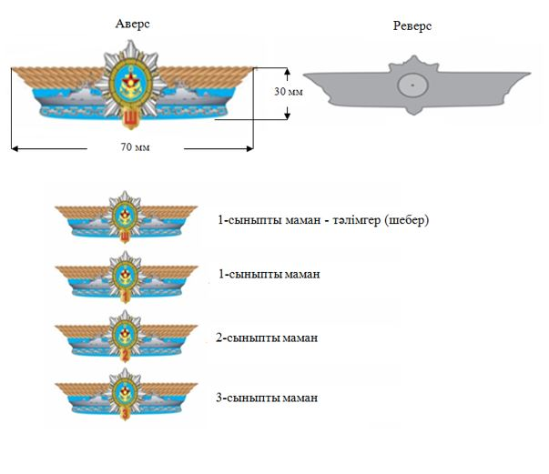

Қазақстан Республикасы
Қорғаныс министрінің
2020 жылғы ___________
№ ___ бұйрығына 2-қосымша
Дербестендірілген белгілердің,
омырауға тағатын белгілердің
және өзге де әскери-
геральдикалық белгілердің,
әскери оқу орындарын бітіргені
туралы, сыныпты мамандарға
арналған белгілердің, әскери-
қолданбалы, қызметтік-
қолданбалы, техникалық және
басқа да спорттық іс-
шаралардың жүлдегерлеріне
арналған наградалық
медальдардың (белгілердің)
сипаттамасына, сондай-ақ
оларды беру және
Қазақстан Республикасы
Қарулы Күштері әскери
қызметшілерінің тағып жүру
тәртібіне 10-қосымша
"Отан қорғаушының аяулы жары" төсбелгісі

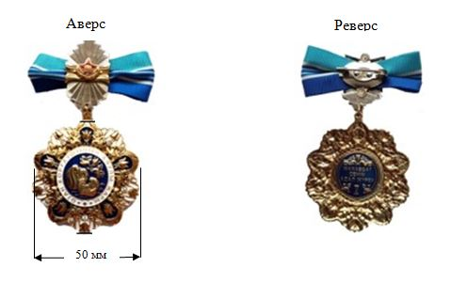

Қазақстан Республикасы
Қорғаныс министрінің
2020 жылғы ___________
№ ___ бұйрығына 3-қосымша
Дербестендірілген белгілердің,
омырауға тағатын белгілердің
және өзге де әскери-
геральдикалық белгілердің,
әскери оқу орындарын бітіргені
туралы, сыныпты мамандарға
арналған белгілердің, әскери-
қолданбалы, қызметтік-
қолданбалы, техникалық және
басқа да спорттық іс-
шаралардың жүлдегерлеріне
арналған наградалық
медальдардың (белгілердің)
сипаттамасына, сондай-ақ
оларды беру және
Қазақстан Республикасы
Қарулы Күштері әскери
қызметшілерінің тағып жүру
тәртібіне 12-қосымша
Үлгі
"Алыс жорық үшін" төсбелгісі

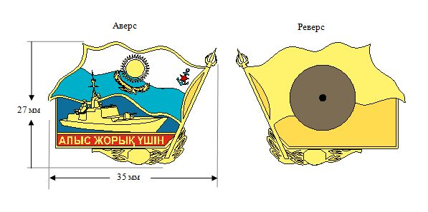

Қазақстан Республикасы
Қорғаныс министрінің
2020 жылғы ___________
№ ___ бұйрығына 4-қосымша
Дербестендірілген белгілердің,
омырауға тағатын белгілердің
және өзге де әскери-
геральдикалық белгілердің,
әскери оқу орындарын бітіргені
туралы, сыныпты мамандарға
арналған белгілердің, әскери-
қолданбалы, қызметтік-
қолданбалы, техникалық және
басқа да спорттық іс-
шаралардың жүлдегерлеріне
арналған наградалық
медальдардың (белгілердің)
сипаттамасына, сондай-ақ
оларды беру және
Қазақстан Республикасы
Қарулы Күштері әскери
қызметшілерінің тағып жүру
тәртібіне 13-қосымша
Үлгі
"Корабль командирі" төсбелгісі

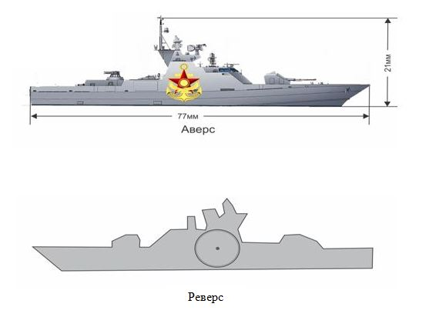

Қазақстан Республикасы
Қорғаныс министрінің
2020 жылғы ___________
№ ___ бұйрығына 5-қосымша
Дербестендірілген белгілердің,
омырауға тағатын белгілердің
және өзге де әскери-
геральдикалық белгілердің,
әскери оқу орындарын бітіргені
туралы, сыныпты мамандарға
арналған белгілердің, әскери-
қолданбалы, қызметтік-
қолданбалы, техникалық және
басқа да спорттық іс-
шаралардың жүлдегерлеріне
арналған наградалық
медальдардың (белгілердің)
сипаттамасына, сондай-ақ
оларды беру және
Қазақстан Республикасы
Қарулы Күштері әскери
қызметшілерінің тағып жүру
тәртібіне 14-қосымша
Үлгі
"Қазақстан Республикасы Қарулы Күштерінің үздігі" төсбелгісі

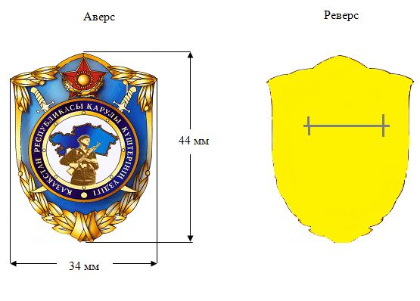

Қазақстан Республикасы
Қорғаныс министрінің
2020 жылғы ___________
№ ___ бұйрығына 6-қосымша
Дербестендірілген белгілердің,
омырауға тағатын белгілердің
және өзге де әскери-
геральдикалық белгілердің,
әскери оқу орындарын бітіргені
туралы, сыныпты мамандарға
арналған белгілердің, әскери-
қолданбалы, қызметтік-
қолданбалы, техникалық және
басқа да спорттық іс-
шаралардың жүлдегерлеріне
арналған наградалық
медальдардың (белгілердің)
сипаттамасына, сондай-ақ
оларды беру және
Қазақстан Республикасы
Қарулы Күштері әскери
қызметшілерінің тағып жүру
тәртібіне 15-қосымша
Үлгі
"Минасыздандырудағы ерлігі үшін" төсбелгісі

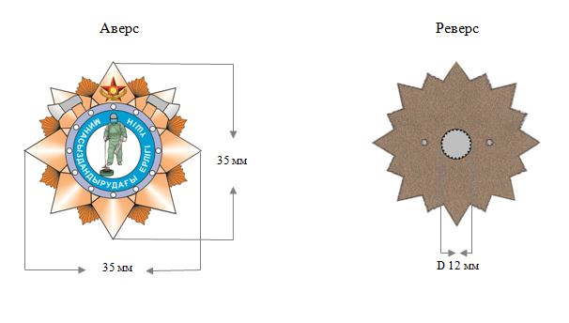

Қазақстан Республикасы
Қорғаныс министрінің
2020 жылғы ___________
№ ___ бұйрығына 7-қосымша
Дербестендірілген белгілердің,
омырауға тағатын белгілердің
және өзге де әскери-
геральдикалық белгілердің,
әскери оқу орындарын бітіргені
туралы, сыныпты мамандарға
арналған белгілердің, әскери-
қолданбалы, қызметтік-
қолданбалы, техникалық және
басқа да спорттық іс-
шаралардың жүлдегерлеріне
арналған наградалық
медальдардың (белгілердің)
сипаттамасына, сондай-ақ
оларды беру және
Қазақстан Республикасы
Қарулы Күштері әскери
қызметшілерінің тағып жүру
тәртібіне 16-қосымша
Үлгі
Қазақстан Республикасының Тұңғыш Президенті – Елбасы атындағы Ұлттық қорғаныс университеті докторантурасының бітірушісі белгісі

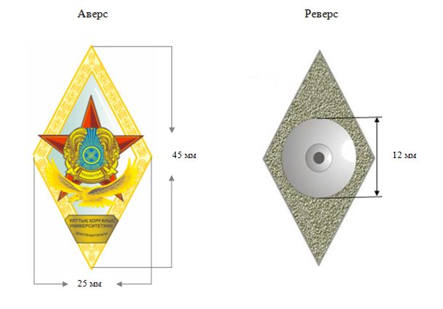

Қазақстан Республикасы
Қорғаныс министрінің
2020 жылғы ___________
№ ___ бұйрығына 8-қосымша
Дербестендірілген белгілердің,
омырауға тағатын белгілердің
және өзге де әскери-
геральдикалық белгілердің,
әскери оқу орындарын бітіргені
туралы, сыныпты мамандарға
арналған белгілердің, әскери-
қолданбалы, қызметтік-
қолданбалы, техникалық және
басқа да спорттық іс-
шаралардың жүлдегерлеріне
арналған наградалық
медальдардың (белгілердің)
сипаттамасына, сондай-ақ
оларды беру және
Қазақстан Республикасы
Қарулы Күштері әскери
қызметшілерінің тағып жүру
тәртібіне 17-қосымша
Үлгі
"Әскери заңгер" белгісі

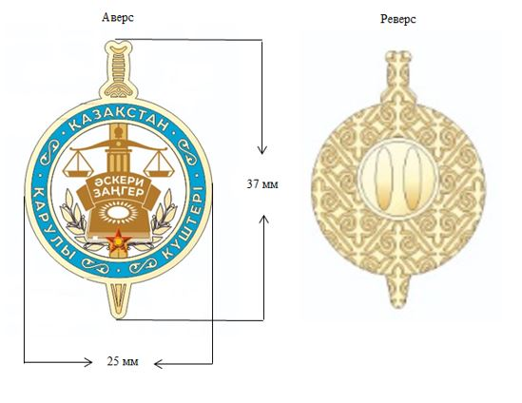

© 2012. Қазақстан Республикасы Әділет министрлігінің «Қазақстан Республикасының Заңнама және құқықтық ақпарат институты» ШЖҚ РМК

